线性代数参考题一
- 填空题(每小题3分,满分30分)
- 写出4阶行列式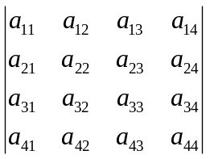中含因子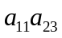的项为_________。
- 行列式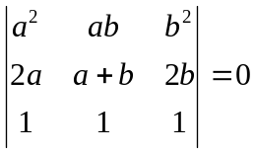的充分必要条件为___________。
- 设A为方阵,满足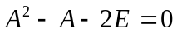,则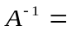_________。
- 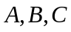同阶方阵,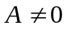,若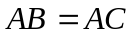,必有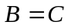,则应为_______矩阵。
- 设A为n阶方阵,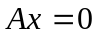有非零解,则A必有一个特征值为_________。
- 设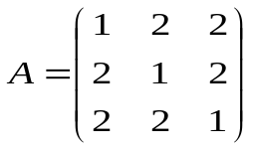相似于对角阵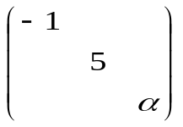,则_________。
- 设向量组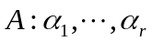是向量组的一个最大无关组,则与间关系为___________。
- 由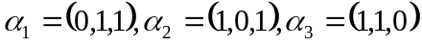所生成的线性空间为_________。
- 二次型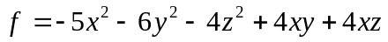的正定性为________。
- 若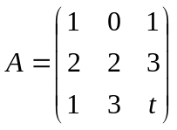,且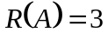,则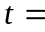_________。
- (8分)计算2n阶行列式
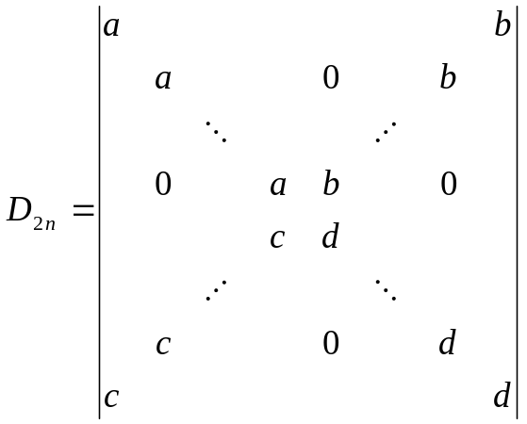
- (8分)解矩阵方程
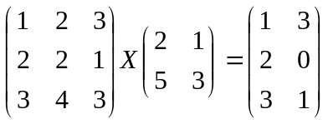

求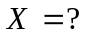
四. (10分)设向量组A:
求向量组A的秩及一个最大无关组.
五. 12分)讨论方程组的解的情况
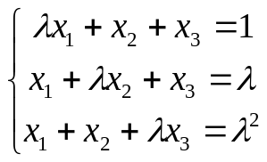
六. (16分)求正交变换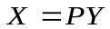,将二次型
化为标准形,并写出其标准形.
七. (8分)设且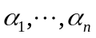线性无关,
证明: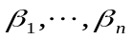线性无关.
八. (8分)为n阶方阵,且与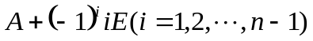均不可逆.
则可否对角化?

